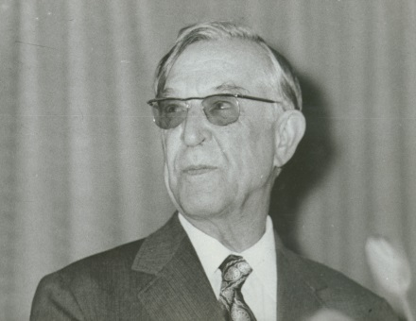 | Федеральное государственное бюджетное научное учреждение  «НАУЧНЫЙ ЦЕНТР ПСИХИЧЕСКОГО ЗДОРОВЬЯ»  РОССИЙСКОЕ ОБЩЕСТВО ПСИХИАТРОВ

приглашают молодых ученых и специалистов в области психического здоровья
принять участие в
Всероссийской конференции молодых ученых,
посвященной 120-летию со дня рождения академика А.В. Снежневского
21 мая 2024 года

К участию в конференции в качестве докладчиков приглашаются специалисты, работающие в области психического здоровья: научные сотрудники, аспиранты, врачи-психиатры, клинические психологи, специалисты клинико-биологического направления в возрасте до 35 лет включительно.
Тематика конференции охватывает широкий спектр вопросов клинической, биологической и социальной психиатрии, созвучных фундаментальным научным исследованиям, проводимым в НЦПЗ (проблемы наркологии и эпилептологии в НЦПЗ не изучаются).
Участие докладчиков предусмотрено в очном формате. Продолжительность доклада – 15 минут. Всем докладчикам будут выданы дипломы участника. По результатам конкурса докладов будут выданы дипломы победителей конкурса I-II-III cтепени. Победителям конкурса будет предоставлена возможность бесплатного участия в 6-й Костромской Всероссийской школе молодых ученых и специалистов в области психического здоровья 3-5 октября 2024 года (участие во всех запланированных в рамках школы мероприятиях, проживание в гостинице и питание).
Мероприятие будет проводиться в большом конференц-зале ФГБНУ НЦПЗ (Москва, Каширское шоссе, 34). Начало конференции- 10.00.
Конференция будет транслироваться https://youtu.be/7hb4AKG4uBs Предоставление баллов НМО не планируется.
Для участия в конференции в качестве докладчика необходимо прислать заявку с краткой аннотацией (до 250 слов) с указанием организации, научного руководителя, названия диссертационной работы, даты её утверждения и списком опубликованных по теме диссертационного исследования работ (при наличии).
Приём заявок на устные доклады осуществляется до 20 апреля 2024 г. на электронную почту: snejnevsky2024@ncpz.ru
Итоги отборочной комиссии будут подведены не позднее 28 апреля 2024 г.
Для участия в конференции в качестве слушателя нужно будет зарегистрироваться на сайте НЦНЗ в период с 1 по 15 мая 2024 года.
Материалы конференции будут опубликованы в специальном выпуске Научно-практического журнала «Психиатрия» (Scopus, РИНЦ) 2024 №4 выпуск 2, вмести с материалами Костромской школы молодых ученых. Прием тезисов конференции до 20 апреля 2024
Требования к оформлению тезисов:
- Должны быть указаны: УДК; название работы; фамилия автора работы с
- инициалами; аффилиация - учреждение, в котором выполнена работа; город, край, республика, страна на русском и английском языках; ключевые слова; контакты (телефон, электронная почта) автора. (Образец оформления тезисов см. журнал Психиатрия 2022,№3 выпуск 2 – на сайте журнала https://www.journalpsychiatry.com/jour/issue/archive и на сайте НЦПЗ).
- Текст должен быть представлен в классическом академическом стиле, включать разделы: актуальность, цель, материал/пациенты и методы, результаты и их обсуждение, выводы.
- Не принимаются к печати тезисы с описанием клинических случаев, мини-обзоры литературы. Все тезисы проверяются в системе антиплагиат.
- Список источников должен включать не более пяти работ и оформлен в соответствии с «Правилами для авторов» журнала «Психиатрия», представленными на сайте https://www.journalpsychiatry.com
Текст не должен содержать таблицы и рисунки.
- Объем основного текста не более 5 000 знаков. Шрифт Times New Roman.
Тезисы принимаются по электронному адресу: kostroma2024@ncpz.ru. Перед публикацией тезисы рецензируются. Решение о публикации будет приниматься по результатам рецензирования. Редакционная коллегия не вступает с авторами в переписку. Электронная версия будет размещена на сайте журнала «Психиатрия», в Российской электронной библиотеке elibrary.ru, на сайте ФГБНУ НЦПЗ и РОП.
Участники конференции при желании могут подать свои статьи с результатами проводимого диссертационного исследования в журнал «Психиатрия» (входит в список ВАК, индексируется в Scopus). Требования к оформлению статьи на сайте журнала https://www.journalpsychiatry.com

